



LAPORAN PRATIKUM PEMROGRAMAN

PRATIKUM 2
EXPRESSION OPERATOR OPERAND &
STATEMENT
NAMA
NRP
KELAS
MATA KULIAH
DOSEN
ASSISTEN DOSEN
TANGGAL PRATIKUM
:
:
:
:
:
:
:
Muhammad Aditya Rahmansyah

3226600122

ST.r Tekkom A

Pratikum Pemrograman

Ir. Sigit Wasista, M.Kom.

Rofiulloh Mu'azin Al-insof, A.Md.

Rabu, 09 September 2026
Disusun Oleh :
PROGRAM STUDI SARJANA TERAPAN TEKNIK KOMPUTER
DEPARTEMEN TEKNIK INFORMATIKA DAN KOMPUTER
POLITEKNIK ELEKTRONIKA NEGERI SURABAYA
2026

I. TUJUAN PRAKTIKUM
Setelah melakukan praktikum ini, mahasiswa diharapkan mampu:
- Memahami konsep operand, operator, dan expression.
- Menggunakan operator aritmatika dalam program C.
- Membentuk expression menggunakan beberapa operator.
- Memahami prioritas operator dan penggunaan tanda kurung.
- Menggunakan operator assignment.
- Menggunakan operator increment dan decrement.
- Memahami pembagian bilangan integer dan pecahan.
- Membuat program sederhana berdasarkan formula matematika.

II. DASAR TEORI

2.1 Operand dan Operator
Jelaskan pengertian:
- Operand
- Operator • Contoh expression:
a + b
Jelaskan mana yang menjadi operand dan mana yang menjadi operator.
- a dan b merupakan operand
- + merupakan operator

2.2 Expression
Jelaskan pengertian expression dan berikan contoh:
Expression merupakan kombinasi dari operand dan operator
a + b
a * b
(a + b) * c

2.3 Operator Aritmatika
Operator | Fungsi | Contoh
+ | Penjumlahan | a + b
- | Pengurangan | a - b
* | Perkalian | a * b
/ | Pembagian | a / b
% | Sisa pembagian | a % b

2.4 Prioritas Operator
Jelaskan urutan prioritas operator:
- ( ) dikerjakan paling awal/prioritas pengerjaan
- *, /, % lalu diikuti operator ini
- +, - dan terakhir ini
Berikan contoh perbedaan hasil expression berikut:
10 + 5 * 2 = 10 + 10 = 20
dan
(10 + 5) * 2 = 15 * 2 = 30

2.5 Operator Assignment
Jelaskan operator assignment beserta contohnya:
Operator assignment berfungsi untuk memberikan nilai kepada variable
Contoh :
a = 15;
a += 5;
a -= 5;
a *= 5;
a /= 5;

2.6 Increment dan Decrement
Jelaskan:
a++;
Artinya a bertambah 1

a--;
Artinya a dikurangi 1

III. LANGKAH PERCOBAAN

3.1 Percobaan 1 – Operator Aritmatika
Tujuan
Mengamati hasil penggunaan operator aritmatika.
Source Code
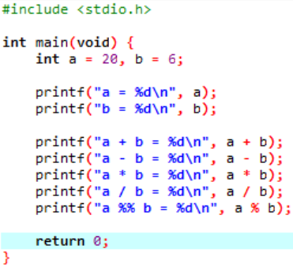
Hasil Output
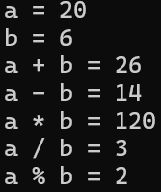

Dokumentasi
Gambar 1. Source Code Percobaan 1
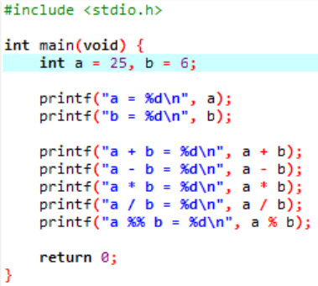
Gambar 2. Output Percobaan 1
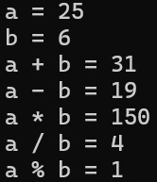

Analisis
Jelaskan:
- Mengapa hasil pembagian integer menghasilkan bilangan bulat.
Karena tipe data integer hanya menyimpan bilangan bulat. Saat dua integer dibagi, bagian desimal dari hasil pembagian akan dihilangkan.
- Arti hasil operator %.
Operator % digunakan untuk mendapatkan sisa hasil pembagian dari dua bilangan integer.
- Hasil perubahan nilai variabel a dan b.
Perubahan nilai variable a dan b akan memengaruhi hasil operasi aritmatika pada program. Pada program, nilai a = 25 dan b = 6, sehingga diperoleh hasil penjumlahan 31, pengurangan 19, perkalian 150, pembagian 4, dan sisa pembagian 1. Jika nilai a atau b diubah, maka hasil operasi tersebut juga akan berubah.

4.2 Percobaan 2 – Expression dan Prioritas Operator
Source Code
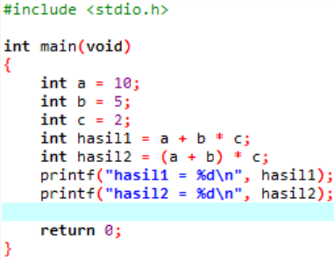

Hasil Output
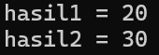
Analisis Jelaskan:
- Mengapa hasil1 dan hasil2 berbeda.

Karena prioritas pengerjaaan operator berbeda, hasil1 yang didahulukan adalah perkalian (*) baru tambah (+), sedangkan hasil2 yang dikerjakan terlebih dahulu adalah yang didalam kurung baru perkalian (*)

- Fungsi tanda kurung dalam expression.

Tanda kurung digunakan untuk menentukan operasi yang harus dikerjakan terlebih dahulu dalam suatu expression. Pada hasil2 dikerjakan terlebih dahulu sebelum dikalikan dengan c

- Perbedaan hasil:
a * b + c
a * b + c akan menghasilkan 52 (10 * 5 = 50 + 2 = 52)
dan:
a * (b + c)
a * (b + c) akan menghasilkan 70 (10 * (5 + 7) = 10 * 7 = 70)
Percobaan ini menekankan bahwa prioritas operator dan penggunaan tanda kurung memengaruhi hasil expression.

4.3 Percobaan 3 – Pembagian Integer dan Pecahan
Source Code
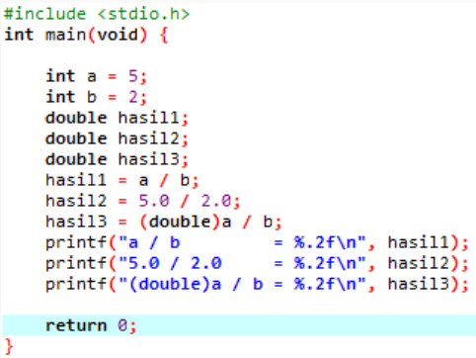
Hasil Output
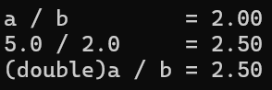

Analisis
Bandingkan hasil:
a / b
5.0 / 2.0
(double)a / b
Jelaskan mengapa hasil pembagian integer berbeda dengan pembagian menggunakan bilangan pecahan atau casting double.
Pembagian a/b menghasilkan 2.00 karena variable a dan b bertipe integer, sehingga pembagian dilakukan secara integer dan bagian desimal dihilangkan. Sementara itu, 5.0 / 2.0 menghasilkan 2.50 karena menggunakan bilangan pecahan. Pada (double)a / b, variable a diubah menjadi tipe double menggunakan casting sehingga pembagian menghasilkan nilai pecahan 2.50.

4.4 Percobaan 4 – Assignment
Source Code
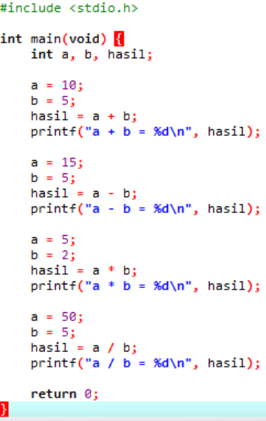

Hasil Percobaan
Operasi | Nilai a | Nilai b | Hasil
a + b | 10 | 5 | 15
a - b | 15 | 5 | 10
a * b | 5 | 2 | 10
a / b | 50 | 5 | 10

Analisis
Jelaskan fungsi assignment pada variabel dan bagaimana hasil berubah ketika operator aritmatika diganti.
Assignment digunakan untuk memberikan atau mengubah nilai suatu variabel menggunakan operator = . Pada percobaan, nilai variable a dan b dapat berubah sesuai dengan operasi aritmatika yang digunakan. Operator +, -, *, dan / menghasilkan nilai yang berbeda sesuai dengan operasi yang dilakukan. Jadi, perubahan operator aritmatika akan menyebabkan nilai hasil assignment ikut berubah.

4.5 Percobaan 5 – Increment dan Decrement
Source Code
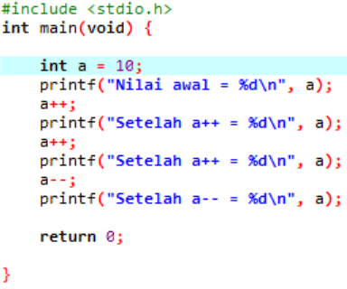
Hasil Output
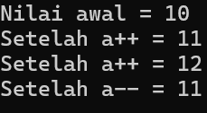

Analisis
Jawab:
- Berapa nilai awal a? 10
- Apa yang terjadi setelah a++? 11
- Apa yang terjadi setelah a--? 11
- Jelaskan perbedaan a++ dan a--. a++ artinya ditambah 1, sedangkan a-- artinya dikurangi 1

4.6 Percobaan 6 – Expression untuk Formula Matematika

A. Luas Persegi Panjang
Rumus:
L = p × l
Source Code
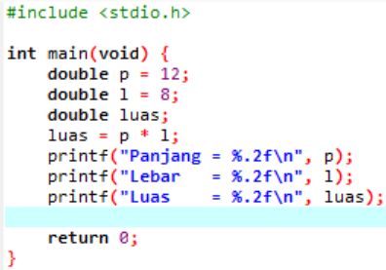
Hasil dan Analisis
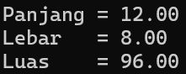
Program menggunakan variable p dan 1 bertipe double untuk menyimpan nilai panjang dan lebar. Nilai luas diperoleh dengan melakukan perkalian antara panjang dan lebar menggunakan rumus luas = p *l. Pada program ini, panjang bernilai 12 dan lebar bernilai 8, sehingga diperoleh luas sebesar 96.00. Format %.2f digunakan agar nilai yang ditampilkan memiliki dua angka di belakang koma.

B. Luas Lingkaran

Rumus: L=π × r²
Source Code
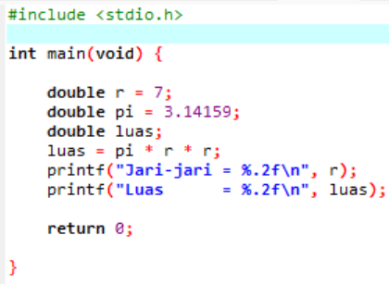

Hasil dan Analisis
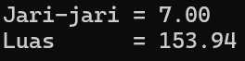
Program menggunakan variable r dan pi bertipe double untuk menyimpan nilai jari-jari dan π. Nilai luas lingkaran dihitung menggunakan rumus luas = pi * r * r. Dengan jari-jari sebesar 7 dan nilai π sebesar 3.14159, diperoleh luas sebesar 153.94. Format %.2f digunakan agar hasil yang ditampilkan memiliki dua angka di belakang koma.

C. Volume Bola Rumus:

V = 4/3 × π × r³
Source Code
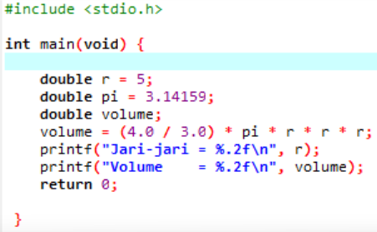
Hasil dan Analisis
Jelaskan alasan penggunaan:
4.0 / 3.0
dibandingkan:
4 / 3
sesuai konsep pembagian integer dan pecahan dalam praktikum.
Penggunaan 4.0 / 3.0 bertujuan agar pembagian dilakukan sebagai pembagian pecahan karena kedua angka bertipe double. Hasil 4.0 / 3.0 adalah sekitar 1.3333. Jika menggunakan 4/3, kedua angka merupakan integer sehingga hasil pembagian menjadi 1. Oleh karena itu, 4.0 / 3.0 digunakan agar perhitungan volume menghasilkan nilai yang lebih tepat.

V. TUGAS PRAKTIKUM
Untuk setiap tugas, gunakan format berikut.

Tugas 1 – Persegi Panjang

Diketahui
- Panjang = 15
- Lebar = 8
Program
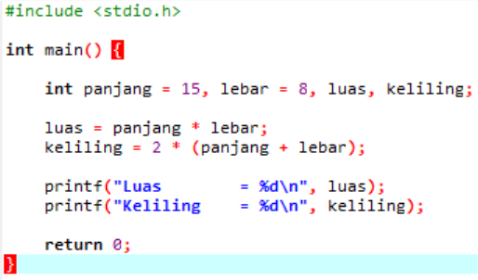
Output
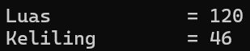

Analisis
Luas dihitung dengan mengalikan nilai Panjang dengan lebar, yaitu 15 * 8. Sedangkan keliling dihitung dengan rumus 2 * (Panjang + lebar) yaitu 2 * (15 + 8). Jadi, luas persegi panjang adalah 120 dan kelilingnya adalah 46.

Tugas 2 – Kubus
Diketahui
• Sisi = 10
Program
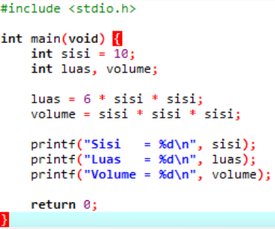
Output
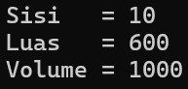

Analisis
Luas permukaan kubus dihitung menggunakan rumus L = 6s². Dengan sisi s = 10, maka L = 6 × 10² = 6 × 100 = 600. Sedangkan volume kubus dihitung menggunakan rumus V = s³, sehingga V = 10³ = 1000. Jadi, luas permukaan kubus adalah 600 dan volumenya adalah 1000.

Tugas 3 – Tabung

Diketahui
- r = 7
- t = 10
- π = 3.14159

Program
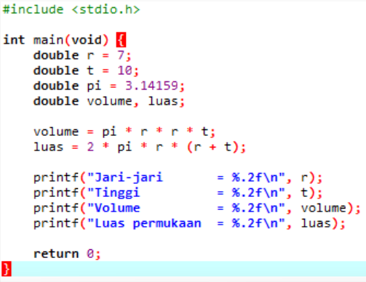
Output
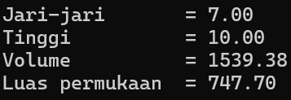

Analisis
Program menggunakan variabel r untuk menyimpan jari-jari, t untuk tinggi, dan pi untuk nilai π. Volume tabung dihitung menggunakan rumus volume = pi * r * r * t, sedangkan luas permukaan dihitung menggunakan rumus luas = 2 * pi * r * (r + t). Dengan jari-jari 7 dan tinggi 10, diperoleh volume sebesar 1539.38 dan luas permukaan sebesar 747.70.

Tugas 4 – Kecepatan Kendaraan

Diketahui
- Jarak = 150 km
- Waktu = 2,5 jam
Program
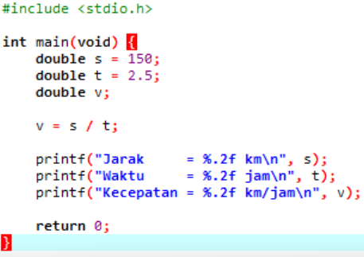
Output
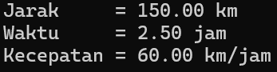

Analisis
Program menggunakan variabel s untuk menyimpan jarak dan t untuk waktu. Kecepatan dihitung menggunakan rumus v = s / t. Dengan jarak 150 km dan waktu 2,5 jam, diperoleh kecepatan kendaraan sebesar 60.00 km/jam.

Tugas 5 – Konversi Suhu

Diketahui
• Celsius = 30 Program
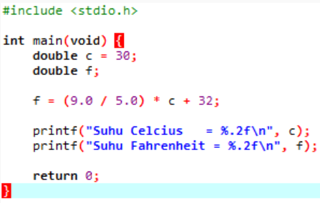
Output
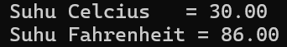

Analisis
Program menggunakan variabel c untuk menyimpan suhu dalam Celcius dan f untuk menyimpan hasil konversi ke Fahrenheit. Konversi dilakukan menggunakan rumus f = (9.0 / 5.0) * c + 32. Dengan suhu 30°C, diperoleh hasil konversi sebesar 86.00°F. Penggunaan 9.0 / 5.0 membuat perhitungan dilakukan sebagai pembagian pecahan sehingga hasil konversi lebih tepat.
Kelima tugas tersebut mengacu pada latihan perhitungan persegi panjang, kubus, tabung, kecepatan kendaraan, dan konversi suhu dalam modul.

VI. JAWABAN SOAL ANALISIS
Jawab secara singkat dan jelas:
- Apa perbedaan antara operand dan operator?

Operand adalah data atau nilai yang dikenai operasi.
Operator adalah simbol yang digunakan untuk melakukan operasi terhadap operand.

- Apa yang dimaksud dengan expression?

Kombinasi dari operand dan operator

- Apa perbedaan expression dan statement?

Expression adalah bagian kode yang menghasilkan suatu nilai, sedangkan statement adalah perintah lengkap dalam program yang menjalankan suatu tindakan.

- Mengapa 10 / 3 menghasilkan 3 jika menggunakan int?

Karena int hanya menyimpan bilangan bulat. Pada pembagian integer, bagian desimal dari hasil pembagian tidak disimpan, sehingga 10 / 3 menghasilkan 3

- Mengapa 10.0 / 3.0 menghasilkan bilangan pecahan?

Karena 10.0 dan 3.0 merupakan bilangan pecahan (double), sehingga hasil pembagian tetap mempertahankan nilai desimal, yaitu sekitar 3.33.

- Apa fungsi tanda kurung dalam expression?

Tanda kurung digunakan untuk menentukan operasi yang dikerjakan terlebih dahulu dalam suatu expression.

- Apa perbedaan 4 / 3 dan 4.0 / 3.0?

4 / 3 merupakan pembagian integer sehingga hasilnya 1, sedangkan 4.0 / 3.0 merupakan pembagian pecahan sehingga hasilnya sekitar 1.33

- Apa fungsi casting (double)?

Casting (double) digunakan untuk mengubah suatu nilai menjadi tipe data double, sehingga operasi pembagian dapat menghasilkan nilai pecahan.

- Mengapa operator % digunakan untuk operasi bilangan bulat?

Karena operator % digunakan untuk mendapatkan sisa hasil pembagian, dan dalam konsep dasar C operator ini digunakan pada bilangan integer.

- Apa akibatnya jika urutan operasi tidak diperhatikan?
Hasil perhitungan dapat menjadi berbeda atau tidak sesuai dengan yang diharapkan karena setiap operator memiliki prioritas pengerjaan yang berbeda.

VII. ANALISIS HASIL PRAKTIKUM
Buat analisis umum mengenai hasil seluruh percobaan.
Contoh format:
Berdasarkan praktikum yang telah dilakukan, dapat dipahami bahwa operand merupakan nilai yang dikenai operasi, sedangkan operator merupakan simbol yang digunakan untuk melakukan operasi terhadap operand. Kombinasi operand dan operator membentuk expression yang dapat menghasilkan suatu nilai. Praktikum juga menunjukkan penggunaan berbagai operator aritmatika, assignment, increment, dan decrement dalam program C.
Selain itu, prioritas operator dan penggunaan tanda kurung memengaruhi hasil perhitungan. Penggunaan tipe data int dan double juga memberikan hasil yang berbeda pada operasi pembagian. Casting (double) dan penggunaan bilangan pecahan dapat digunakan untuk memperoleh hasil pembagian dalam bentuk desimal. Beberapa formula matematika seperti luas, volume, kecepatan, dan konversi suhu juga dapat diterapkan ke dalam program menggunakan expression.

VIII. KESIMPULAN

Berdasarkan praktikum yang telah dilakukan, seluruh program dapat dijalankan dengan baik dan benar. Praktikum membantu memahami penggunaan operand, operator, expression, statement, assignment, serta prioritas operator dalam bahasa C. Penggunaan tipe data yang sesuai juga sangat penting, terutama pada operasi pembagian, karena int menghasilkan pembagian bilangan bulat sedangkan double dapat menghasilkan nilai pecahan. Selain itu, tanda kurung dan casting (double) dapat digunakan untuk mengatur urutan operasi dan memperoleh hasil perhitungan yang sesuai.

IX. DAFTAR PUSTAKA
Contoh:
- Modul Praktikum 2. Expression, Operator & Operand, dan Statement.
- Referensi lain yang digunakan dalam praktikum.

